
REQUERIMENTO Nº _____/2018

Exmo. Sr. Presidente,
Exmo. Srs. Vereadores,

O Vereador que este subscreve, requer que, ouvida a casa e após tramites regimentais, seja enviada correspondência à Secretaria de Educação, para que envie a este Vereador, a título de fiscalização, informações sobre quais os critérios adotados nos processos seletivos para a contratação de professores e demais auxiliares na área de educação uma vez que a população tem se mostrado indignada com a forma como o processo vem sendo realizado de forma a pontuar quem tem mais tempo de experiência deixando de lado a capacidade técnica de alguns participantes do processo, fazendo com que quem tenha “tempo de casa” ainda que não tenha capacidade técnica e cursos na área seja beneficiado em desfavor dos demais.
Tal situação foi inclusive enquete em uma rede social conforme pode-se verificar pela foto anexa.

Sala de Sessões, 11 de Novembro de 2018

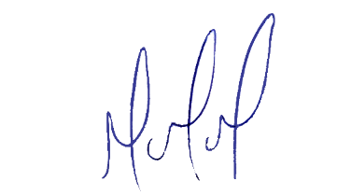
MILTON MARTINS
VEREADOR

JUSTIFICATIVA:

Necessária a prestação das informações para que o Vereador que este subscreve possa fiscalizar a pedido da população de forma satisfatória a regularidade dos processos seletivos da área de educação que estão sendo alvo de vários questionamentos.


